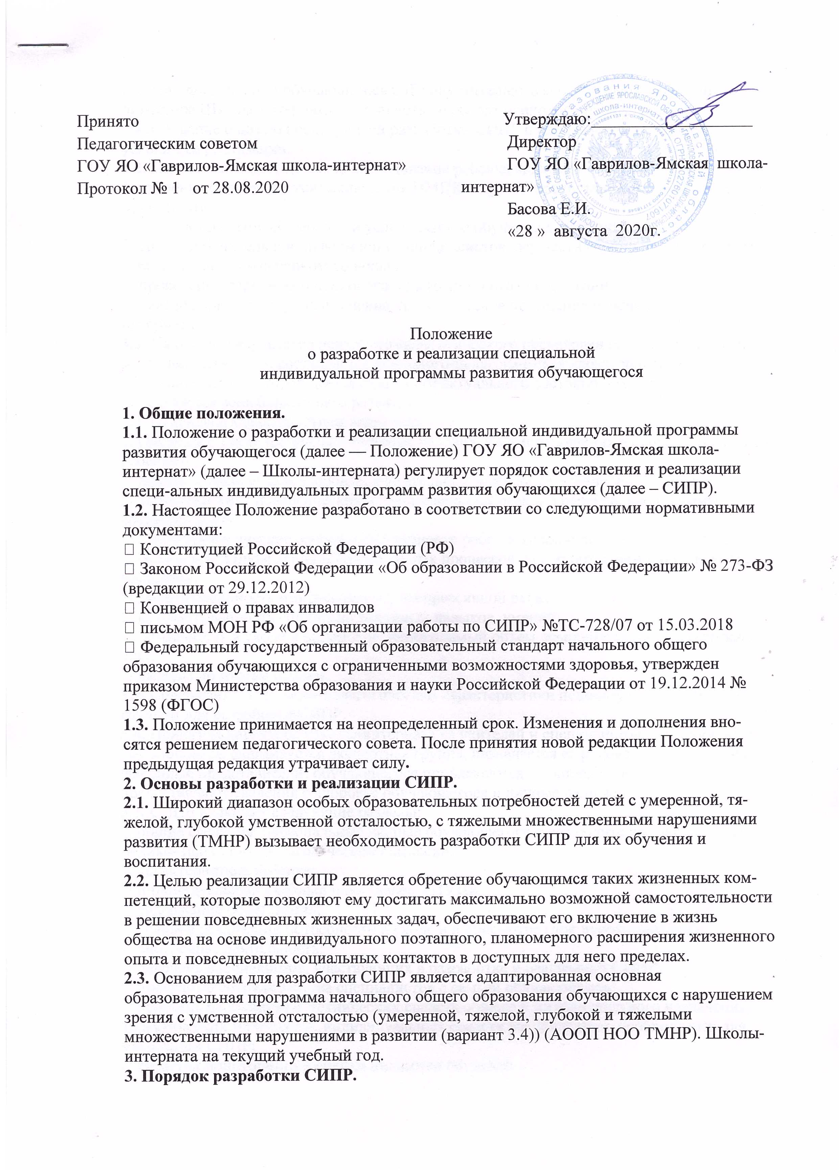

Положение
о разработке и реализации специальной
индивидуальной программы развития обучающегося

1. Общие положения.
1.1. Положение о разработки и реализации специальной индивидуальной программы
развития обучающегося (далее — Положение) ГОУ ЯО «Гаврилов-Ямская школа-интернат» (далее – Школы-интерната) регулирует порядок составления и реализации специ-альных индивидуальных программ развития обучающихся (далее – СИПР).
1.2. Настоящее Положение разработано в соответствии со следующими нормативными
документами:
• Конституцией Российской Федерации (РФ)
• Законом Российской Федерации «Об образовании в Российской Федерации» № 273-ФЗ (вредакции от 29.12.2012)
• Конвенцией о правах инвалидов
• письмом МОН РФ «Об организации работы по СИПР» №ТС-728/07 от 15.03.2018
• Федеральный государственный образовательный стандарт начального общего образования обучающихся с ограниченными возможностями здоровья, утвержден приказом Министерства образования и науки Российской Федерации от 19.12.2014 № 1598 (ФГОС)
1.3. Положение принимается на неопределенный срок. Изменения и дополнения вно-
сятся решением педагогического совета. После принятия новой редакции Положения предыдущая редакция утрачивает силу.
2. Основы разработки и реализации СИПР.
2.1. Широкий диапазон особых образовательных потребностей детей с умеренной, тя-
желой, глубокой умственной отсталостью, с тяжелыми множественными нарушениями развития (ТМНР) вызывает необходимость разработки СИПР для их обучения и воспитания.
2.2. Целью реализации СИПР является обретение обучающимся таких жизненных ком-
петенций, которые позволяют ему достигать максимально возможной самостоятельности в решении повседневных жизненных задач, обеспечивают его включение в жизнь общества на основе индивидуального поэтапного, планомерного расширения жизненного опыта и повседневных социальных контактов в доступных для него пределах.
2.3. Основанием для разработки СИПР является адаптированная основная образовательная программа начального общего образования обучающихся с нарушением зрения с умственной отсталостью (умеренной, тяжелой, глубокой и тяжелыми множественными нарушениями в развитии (вариант 3.4)) (АООП НОО ТМНР). Школы-интерната на текущий учебный год.
3. Порядок разработки СИПР.
3.1. При поступлении обучающегося в Школу-интернат в соответствии с приказом директора Школы-интерната специалисты проводят психолого-педагогическое обследование с целью последующей разработки СИПР и определения оптимальных условий ее реализации.
3.2. Психолого-педагогическое обследование ребенка включает:
• изучение специалистами заключения ПМПК и другой предоставленной на ребенка до-
кументации;
• знакомство с семьей ребенка и условиями его обучения/воспитания в семье;
• сбор дополнительной информации у специалистов, осуществлявших психолого-педаго-
гическую работу с ребенком до школы;
• проведение первичного психолого-педагогического обследования;
• диагностический период в течение первого месяца посещения ребенком школы-
интерната.
3.3. На основе результатов психолого-педагогического обследования ребенка, проводи-
мого специалистами, составляется психолого-педагогическая характеристика обучающегося, в которой дается оценка его актуального состояния развития и определяется зона ближайшего развития.
3.4. Структура характеристики включает:
• сведения о семье (социально-бытовые условия, взаимоотношения в семье, отношение к
ребенку);
• данные о физическом здоровье, двигательном и сенсорном развитии ребенка;
• характеристика поведенческих и эмоциональных реакций ребенка, наблюдаемых специалистами;
• характерологические особенности личности ребенка (первично со слов родителей);
• особенности проявления познавательных процессов: восприятия, внимания, памяти,
мышления;
• сформированность импрессивной и экспрессивной речи;
• сформированность социально значимых навыков, умений;
• потребность в уходе и присмотре; необходимый объем помощи со стороны окружаю-
щих;
• выводы по итогам оценки.
3.5. Содержание психолого-педагогической характеристики используется экспертной
группой для разработки СИПР.
3.6. Приказом директора Школы-интерната из учителей и специалистов, работающих с
обучающимся, формируется экспертная группа, назначается ее руководитель. Родители (законные представители) обучающегося привлекаются к составлению СИПР: предоставляют сведения о здоровье обучающегося и личные данные.
3.7. СИПР включает следующие разделы:
• общие сведения: персональные данные обучающегося и его родителей, заключение медико- психолого-педагогической комиссии;
• характеристика ребенка;
• индивидуальный учебный план (далее – ИУП);
• содержание образования;
• условия реализации потребности в уходе и в присмотре (при необходимости);
• внеурочная деятельность;
• перечень специалистов, участвующих в разработке и реализации СИПР;
• программа сотрудничества специалистов с семьей обучающегося;
• перечень необходимых технических средств общего и индивидуального назначения, дидактических материалов, индивидуальных средств реабилитации, необходимых для реализации СИПР;
• средства мониторинга и оценки динамики обучения.
3.8. ИУП устанавливает доступный объем недельной нагрузки для обучающегося по актуальным учебным предметам, коррекционным курсам, внеурочной деятельности.
3.9. ИУП разрабатывается на основе учебного плана Школы-интерната и включает индивидуальный набор учебных предметов и коррекционных курсов, выбранных из общего учебного плана, с учетом индивидуальных образовательных потребностей, возможностей и особенностей развития конкретного обучающегося.
3.10. Содержание образования включает перечень конкретных образовательных задач
для обучающегося, которые формулируются с учетом его возможностей и особых образовательных потребностей, а также содержание учебных предметов, коррекционных занятий и других программ, представленных в АООП НОО ТМНР. Задачи образования формулируются в СИПР в качестве возможных (планируемых) результатов обучения и воспитания ребенка на один учебный год.
3.11. СИПР отражает потребности обучающегося в уходе и присмотре в форме индивидуального графика с указанием времени, содержания деятельности и лица, осуществляющего уход и присмотр, а также перечня необходимых специальных материалов и средств.
3.12. Содержание деятельности по уходу может включать такие пункты, как прием
пищи, одевание, раздевание и забота о внешнем виде, передвижение, совершение гигиенических процедур, соблюдение санитарных требований, поддержка жизненно важных функций организма, реализация коммуникативных и социально-эмоциональных потребностей.
3.13. Содержание деятельности по присмотру может включать такие пункты, как: обеспечение безопасной среды, составление четких алгоритмов на случай возникновения разных непредвиденных ситуаций, связанных с безопасностью жизни и здоровья обучающихся, ведение журнала травм.
3.14. Внеурочная деятельность включается в структуру СИПР по заявлению родителей.
Она должна быть представлена планом мероприятий внеурочной деятельности на текущий учебный год.
3.15. Перечень специалистов, участвующих в разработке и реализации СИПР, должен
включать всех учителей и специалистов, работающих с обучающимся.
3.16. Программа сотрудничества специалистов с семьей обучающегося включает пере-
чень направлений сотрудничества. Программа может содержать следующие разделы:
• психологическая поддержка семьи, консультации по всем вопросам оказания психолого- педагогической помощи ребенку;
• просвещение по вопросам воспитания и обучения ребенка-инвалида;
• требования к ребенку и единые подходы к его воспитанию и обучению в условиях образовательной организации и семьи;
• задания, составленные специалистами Школы-интерната для занятий с ребёнком в домашних условиях и пр.
3.17. Перечень необходимых технических средств общего и индивидуального назначе-
ния, дидактических материалов, индивидуальных средств реабилитации, необходимых для реализации СИПР.
3.18. Мониторинг и оценка динамики обучения планируются с учетом критериев
оценки, установленных АООП НОО ТМНР.
3.19. Родители (законные представители) обучающегося должны быть ознакомлены руководителем экспертной группы с содержанием СИПР до начала работы по ней.
4. Порядок реализации СИПР.
4.1. Реализация СИПР осуществляется экспертной группой, разрабатывавшей СИПР, и
родителями (законными представителями) ребенка.
4.2. Реализация СИПР осуществляется по расписанию, составляемому руководителем
экспертной группы и утверждаемому директором Школы-интерната.
4.3. С учетом готовности обучающегося к пребыванию в группе сверстников и содержа-
ния СИПР при составлении расписания выбирается форма обучения (групповая или индивидуальная).
4.3.1. Групповые уроки/занятия с обучающимся проводятся в группе детей, сформиро-
ванной с учетом содержания предмета, включенного в СИПР (при наличии схожих образовательных задач по предмету).
4.3.2. Индивидуальные уроки/занятия в случае необходимости постоянного присмотра
проводятся с обучающимся, имеющим выраженные проблемы поведения (постоянный крик,
постоянная вокализация, открытая направленная на окружающих и предметы агрессия, частая самоагрессия и т.п.), обучающимся, не готовым к пребыванию в группе сверстников, а также в случае необходимости решения включенных в СИПР образовательных задач, которые существенно отличаются от задач других обучающихся группы сверстников.
4.4. В случае преодоления проблем и нарастания уровня готовности обучающегося к
пребыванию в группе сверстников в течение учебного года форма обучения и расписание могут быть изменены.
4.5. По всем учебным предметам учителя должны составлять календарно-тематическое
планирование, соответствующее содержанию СИПР.
4.6. Методы, приемы обучения выбираются каждым учителем и специалистом, работа-
ющими с обучающимся, самостоятельно с учетом особенностей развития ребенка, целей и содержания СИПР.
4.7. Оценка успешности реализации СИПР происходит в ходе текущей, промежуточной
и итоговой аттестации обучающегося. В ходе аттестации участники экспертной группы оценивают уровень сформированности представлений, действий, определенных СИПР.
4.8. Порядок организации текущей и промежуточной аттестации обучающегося регули-
руется соответствующим локальным актом Школы-интерната.
4.9. В конце каждого учебного года на основе анализа данных на обучающегося состав-
ляется повторная характеристика, делаются выводы и ставятся задачи для составления СИПР на следующий учебный год.

